PHÒNG GD VÀ ĐT GÒ VẤP  TRƯỜNG THCS QUANG TRUNG  ĐỀ CHÍNH THỨC  (Đề có 5 trang) | ĐỀ KIỂM TRA CUỐI HỌC KỲ I  NĂM HỌC 2021 - 2022  Môn: TOÁN - LỚP 6  Ngày kiểm tra: 04/03/2022  Thời gian làm bài:90 phút(không kể thời gian phát đề)  (Lưu ý: Học sinh làm bài trên phiếu trả lời trắc nghiệm)

MÃ ĐỀ: **

Câu 1. Số đối của 5 là:
A. 0 B. + 5 C. – 5 D. 10
Câu 2. Cho biểu thức: (– 2) + 7. Giá trị của biểu thức là:
A. – 9 B. 5 C. – 5 D. 9
Câu 3. Tìm Ư(14)
A. Ư(14) = {0; 7; 14; 21; 24;… }. B. Ư(14) = {0; 2; 7; 14}.
C. Ư(14) ={1; 2; 7; 14}. D. Ư(14) ={1; 2; 4}.
Câu 4. Trong các số sau số nào là số nguyên tố
A. 15 B. 5 C. 21 D. 30
Câu 5. Giá trị của biểu thức 56 – 32 + 7 là:
A. 81 B. 17 C. 30 D. 31
Câu 6. Tính diện tích miếng đất hình chữ nhật biết chiều dài và chiều rộng của miếng đất lần lượt là 6cm và 4cm.
A. 36cm² B. 20cm² C. 24cm² D. 12cm²
Câu 7. Đây là dạng biểu đồ gì?
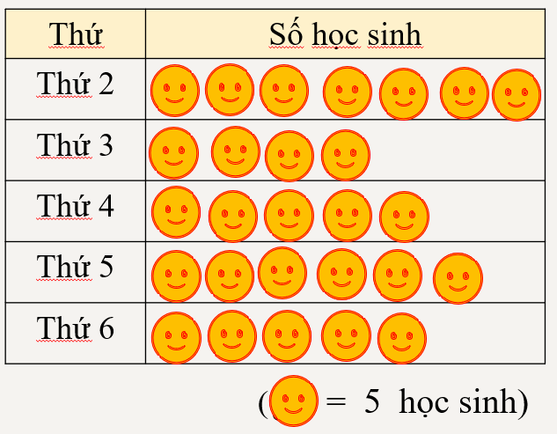
A. Biểu đồ hình. B. Biểu đồ tranh. C. Biểu đồ cột kép. D. Biểu đồ cột.

Câu 8. Khẳng định nào sau đây là đúng.
A. Hình thang cân có hai cạnh bên song song.
B. Hình thoi có hai đường chéo bằng nhau.
C. Hình chữ nhật có hai đường chéo bằng nhau và cắt nhau tại trung điểm của mỗi đường.
D. Hình bình hành có 4 góc vuông.
Câu 9. Tìm BC(3;5)
A. BC(3,5) = {0; 5; 10; 15; 20; 25; …} B. BC(3,5) = 1
C. BC(3,5) = {0; 15; 30; 45; 60; …} D. BC(3,5) = {0; 3; 6; 9; 12; 15; 18;…}
Câu 10. Hình nào sau đây có tất cả các cạnh bằng nhau.
A. Hình chữ nhật. B. Hình bình hành.
C. Hình thoi. D. Hình thang cân.
Câu 11. Tính diện tích hình thoi ACDE biết độ dài đường chéo AD = 12cm, CE = 10cm.
A. 120cm B. 60cm² C. 120cm². D. 60cm.
Câu 12. Cho biểu thức: (– 10) – 5. Giá trị của biểu thức là:
A. 5 B. – 15 C. – 5 D. 15
Câu 13. Tập hợp các số nguyên kí hiệu là:
A. Z* B. Z C. N* D. N
Câu 14. Cho . Khẳng định nào sau đây đúng ?
A. B. C. D.
Câu 15. Kết quả của 2⁵ là:
A. 32 B. 10 C. 16 D. 1
Câu 16. Bạn cán bộ lớp ghi lại số điểm môn Toán của các bạn trong 2 tổ của lớp mình và thu được bảng số liệu ban đầu như sau:
7 | 10 | 8 | 7 | 6 | 9 | 9 | 9 | 7 | 8
5 | 7 | 9 | 9 | 7 | 10 | 6 | 5 | 9 | 10
Có bao nhiêu bạn được 7 điểm?
A. 5 bạn. B. 6 bạn. C. 7 bạn. D. 8 bạn.
Câu 17. Tìm ƯCLN (8;12)
A. 3 B. 8 C. 2 D. 4
Câu 18. Trong các số sau: 43; 1009; 521; 108 số nào chia hết cho 2.
A. 521 B. 1009 C. 43 D. 108
Câu 19. Khẳng định nào sau đây không đúng.
A. Hình lục giác đều có sáu cạnh bằng nhau.
B. Tam giác đều có ba góc bằng nhau.
C. Tam giác đều có ba cạnh không bằng nhau.
D. Hình vuông có bốn góc vuông.
Câu 20. Cách viết tập hợp nào sau đây là đúng?
A. A = (a; b; 1; 2). B. A = a; b; 1; 2.
C. A = [a; b; 1; 2]. D. A = {a; b; 1; 2}.
Câu 21. Em hãy đọc biểu đồ cột về các loại quả mà các bạn lớp 6A1 yêu thích bên dưới và cho biết có bao nhiêu bạn thích quả Chuối.
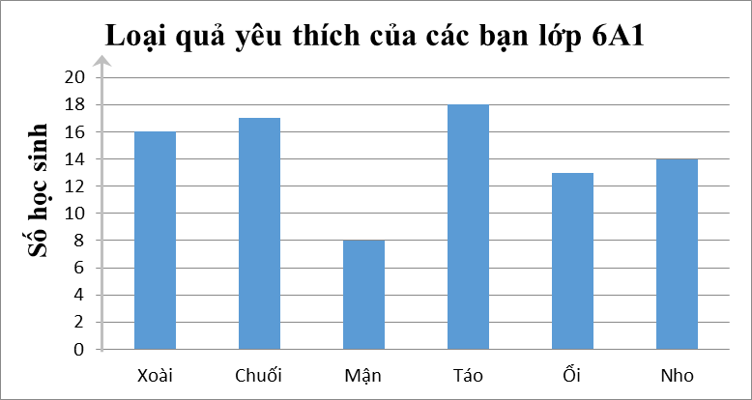
A. 18 bạn. B. 10 bạn. C. 16 bạn. D. 17 bạn.
Câu 22. Trong các số sau: 162; 753; 405; 27 số nào chia hết cho 5.
A. 753 B. 162 C. 27 D. 405
Câu 23. Phân tích số 24 ra thừa số nguyên tố ta được kết quả là:
A. 12.2 B. 2³.3 C. 2.3.4 D. 2.3²
Câu 24. Tìm BCNN(6; 10)
A. 60 B. 50 C. 30 D. 36
Câu 25. Số học sinh vắng trong một ngày của các lớp khối 6 Trường THCS Quang Trung được ghi lại trong bảng sau:
6A1 | 6A2 | 6A3 | 6A4 | 6A5 | 6A6 | 6A7 | 6A8
K | 0 | 5 | 1 | 2 | 8 | 9 | 7
Hãy tìm kiếm thông tin chưa hợp lý của bảng dữ liệu trên?
A. 1 B. 5 C. K D. 0
Câu 26. Tìm số tự nhiên x nhỏ nhất biết: x ⋮ 12; x ⋮ 18
A. 72 B. 24 C. 36 D. 54
Câu 27. Tìm x biết x ⋮ 5 và x < 20
A. x ∈ {0; 5; 10; 15; 20; 25;…} B. x ∈ {0; 5; 10; 15;20}
C. x ∈ {1; 5} D. x ∈ {0; 5; 10; 15}
Câu 28. Cho các số nguyên: 2; 3; – 5; – 8. Cách sắp xếp nào sau đây là đúng?
A. – 5 < – 8 < 1 < 3 B. 2 < – 5 < – 8 < 3
C. 2 < 3 < – 5 < – 8 D. – 8 < – 5 < 2 < 3
Câu 29. Hình nào sau đây có hai đường chéo không bằng nhau.
A. Hình vuông. B. Hình thang cân.
C. Hình chữ nhật. D. Hình bình hành.
Câu 30. Em hãy đọc biểu đồ cột kép bên dưới và cho biết lớp nào có sỉ số không đổi trong cả năm học.
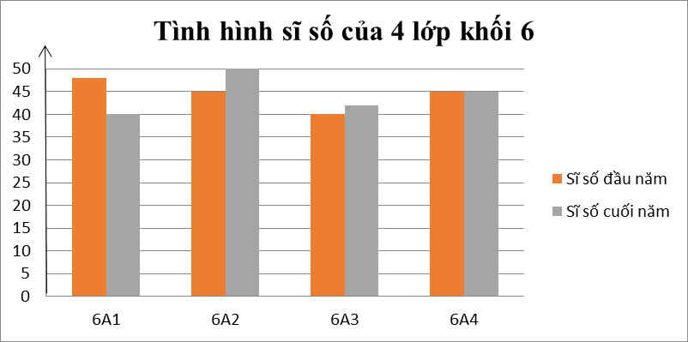
A. Lớp 6A2. B. Lớp 6A4. C. Lớp 6A1. D. Lớp 6A3.
Câu 31. Tìm x, biết: x – 32 = 18
A. x = 25 B. x = 50 C. x = 30 D. x = 14
Câu 32. Bạn cán bộ lớp ghi lại số điểm môn Ngữ Văn của các bạn trong 2 tổ của lớp mình và thu được bảng số liệu ban đầu như sau:
8 | 7 | 9 | 8 | 6 | 5 | 9 | 9 | 8 | 10
7 | 8 | 4 | 8 | 6 | 6 | 6 | 7 | 9 | 9
Có bao nhiêu học sinh đạt từ 8 điểm trở lên?
A. 8 học sinh. B. 11 học sinh C. 7 học sinh. D. 6 học sinh.
Câu 33. Giá trị của biểu thức 3¹⁰ : 3⁷ – 8 . 2 là:
A. 1 B. 27 C. 11 D. 7
Câu 34. Cho bảng thống kê về điểm kiểm tra môn Tiếng Anh của các bạn trong lớp 6A9.
Điểm số | 10 | 9 | 8 | 7 | 5 | 4 | 2
Số học sinh đạt | 7 | 8 | 5 | 8 | 4 | 2 | 1

Lớp 6A9 có bao nhiêu học sinh.
A. 28 học sinh. B. 35 học sinh.
C. 30 học sinh. D. 40 học sinh.

Câu 35. Em hãy đọc biểu đồ cột kép bên dưới và cho biết lớp nào có sỉ số tăng.
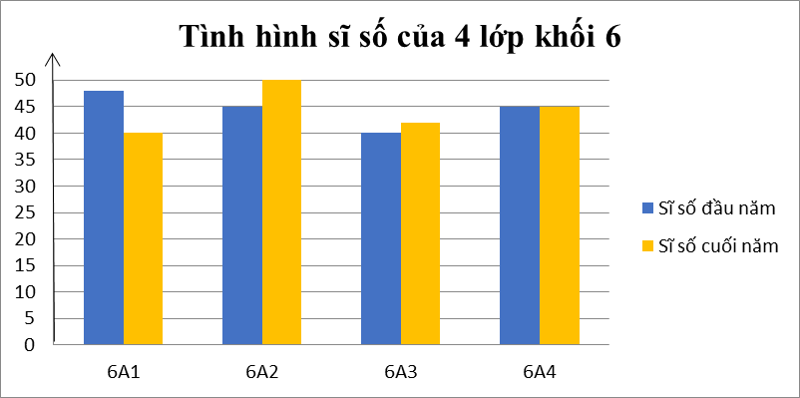
A. Lớp 6A4. B. Lớp 6A1. C. Lớp 6A2 và 6A3. D. Không có lớp nào.
Câu 36. Viết tập hợp B các số tự nhiên lớn hơn 25 và nhỏ hơn 30 bằng cách liệt kê các phần tử.
- B.
- B = {26; 27; 28; 29} . D.
Câu 37. Cho hình lục giác đều ABCDEF có canh bằng 3cm, thì độ dài đường chéo chính bằng bao nhiêu?
A. 9cm B. 18cm C. 3cm D. 6cm
Câu 38. Tìm số nguyên x, biết: x . (– 6) = 18.
A. x = – 3 B. x = – 108 C. x = 3 D. x = 108
Câu 39. Điểm – 3 cách điểm 2 bao nhiêu đơn vị?
A. 5 B. 1 C. – 5 D. – 1
Câu 40. Trong các số sau: 642; 153; 7422; 1000 số nào chia hết cho 9.
A. 153 B. 1000 C. 7422 D. 642

...Hết...

